LAPORAN PELAKSANAAN
PENGABDIAN KEPADA MASYARAKAT

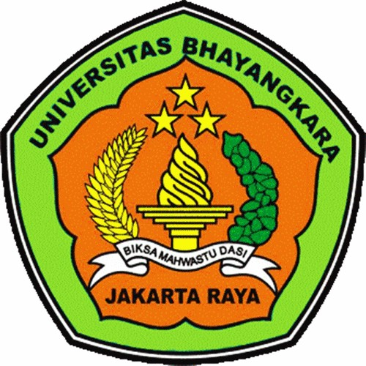

PENYULUHAN BELAJAR GERAK LOKOMOTOR DENGAN POLA PENDEKATAN BERMAIN PADA SISWA SEKOLAH DASAR DISEKOLAH BINAAN FAKULTAS ILMU PENDIDIKAN UNIVERSITAS BHAYANGKARA JAKARTA RAYA

Ketua : Juli Candra, S.Pd., M.Pd
Anggota : 1. Apriyanti Widiansyah, S.S., M.Pd
2. Suharjudin, S.Pd.,M.Pd
3. Okto Iskandara, SH, MH
4. Asrori Yudhaprawira

FAKULTAS ILMU PENDIDIKAN
UNIVERSITAS BHAYANGKARA JAKARTA RAYA
2019
LEMBAR PENGESAHAN
LAPORAN PELAKSANAAN PENGABDIAN KEPADA MASYARAKAT

- Judul PKM dan Kewirausahaan : Penyuluhan Belajar Gerak Lokomotor Dengan Pola Dengdekatan Bermain Pada Siswa Sekolah Dasar Di Sekolah Binaan Fakultas Ilmu Pendidikan Universitas Bhayangkara Jakarta Raya
Bidang Ilmu : Pendidikan
- Ketua Pelaksana
- Nama Lengkap dan Gelar : Juli Candra, S.Pd., M.Pd
- Jenis Kelamin : Laki-laki
- NIDN/NIP : 0309079201/061709050
- Jabatan Fungsional : Asisten Ahli
- Jabatan Struktural : -
- Program Studi : Pendidikan Kepelatihan Olahraga
- Alamat Ketua Pelaksana :
- Alamat Kantor/telp/fax/E-mail : Jl. Raya Perjuangan Bekasi
Utara 17142/021-88955882
- Alamat Rumah/telp/fax/E-mail : KP. Pengasinan, Rt 07, Rw 004, kel Pengasianan, Kecamatan Rawalumbu, Bekasi
- Jumlah Anggota PKM : 4 (Empat ) Orang
- Nama Anggota PKM : Apriyanti Widiansyah, SS, M.Pd
b. Nama Anggota PKM : Suharjudin, S.Pd, M.Pd
c. Nama Anggota PKM : Okto Iskandar, S.H, M.H
d. Nama Anggota PKM : Asrori Yudhaprawira, S.Pd, M.Pd
5. Lokasi PKM : Sekolah Dasar Negeri 1, 2, 9 Teluk Pucung
- Kerjasama dengan Institusi Lain
- Nama Institusi : -
- Alamat : -
- Waktu Pelaksanaan PKM : 2 (dua) hari
- Biaya yang diajukan :
- Sumber dari Universitas : Rp. 8.000.000,-
- Sumber lain, Sebutkan : Rp. 482.000,-
- Jumlah : Rp. 8.482.000,-

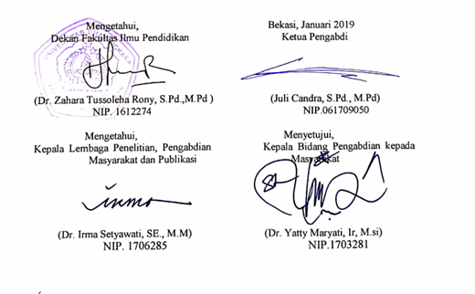
KATA PENGANTAR
Puji syukur Penulis panjatkan ke hadirat Allah SWT yang telah memberikan rahmat, taufiq, dan hidayah serta inayahnya, sehingga penulis dapat menyusun Laporan Kegiatan Pengabdian Kepada Masyarakat ini. Alhamdulillah penulis telah diberikan kekuatan lahir dan batin, sehingga dapat mencurahkan dan menuangkan ide, gagasan, serta pemikiran, yang pada akhirnya Laporan Kegiatan Pengabdian Kepada Masyarakat ini dapat terselesaikan.
Laporan Kegiatan Pengabdian Kepada Masyarakat ini disusun guna memenuhi sebagian syarat dalam rangka Tridharma Perguruan Tinggi di lingkungan Universitas Bhayangkara Jakarta.
Penyusun menyadari bahwa penulisan Laporan Kegiatan Pengabdian Kepada Masyarakat ini, tidak akan terwujud tanpa adanya bantuan, bimbingan, arahan, dan dorongan dari berbagai pihak, sejak persiapan sampai dengan selesainya Laporan Kegiatan Pengabdian Kepada Masyarakat ini. Dengan diiringi doa yang tulus, semoga amal kebaikan tersebut mendapatkan pahala yang berlipat ganda dari Allah SWT.
Bekasi, Juli 2019
Ketua Abdimas

Juli Candra, S.Pd, M.Pd

BAB 1
PENDAHULUAN
  - Latar Belakang
Indonesia salah satu negara yang sedang berkembang, dewasa ini berusaha meningkatkan kualitas dan kuantitas pendidikan, khususnya bidang pendidikan jasmani dan semaksimal mungkin. Dengan meningkatkan kualitas pendidikan jasmani, diharapkan dapat memperlancar dan memperdekat dalam pencapaian tujuan pembangunan bangsa Indonesia, yaitu menciptakan manusia Indonesia seutuhnya yang sesuai dengan Pancasila dan Undang-Undang Dasar 1945, dengan demikian jelaslah bahwa bidang pendidikan, khususnya pendidikan jasmani sangat erat kaitannya dengan tujuan pembangunan.
Lembaga pendidikan adalah lembaga formal untuk membina mutu sumber daya manusia yang terpenting, dalam lembaga pendidikan siswa dibina untuk menjadi sumber daya manusia masa depan yang unggul dalam aspek jasmani, rohani dan sosial melalui berbagai bentuk media pendidikan dan keilmuan yang sesuai. Kegiatan proses pembelajaran merupakan kegiatan pokok dalam kesuluruhan kegiatan pendidikan disekolah. Hal ini berarti berhasil tidaknya pencapaian tujuan pendidikan dalam bentuk terjadinya perubahan tingkah laku, pengetahuan, maupun keterampilan siswa tergantung pada bagaimana proses pembelajaran yang dialami oleh siswa sebagai peserta didik.
Sejalan dengan usaha pencapaiaan hasil belajar sebagai suatu proses pembelajaran disekolah, sudah tentu akan menuntut sistem pendidikan dan pengajaran yang lebih baik pula termasuk didalamnya struktur program sampai kepada bagaimana metode atau pendekatan yang dilakukan dalam belajar, demikian juga halnya dalam mempelajari gerak dalam pendidikan jasmani. Pendidikan Jasmani pada dasarnya merupakan bagian integral dari sistem pendidikan secara keseluruhan bertujuan untuk mengembangkan aspek kesehatan, kebugaran jasmani, keterampilan berfikir kritis, stabilitas emosional, keterampilan sosial, penalaran dan tindakan moral melalui aktivitas jasmani dan olahraga. Di dalam intensifikasi pendidikan sebagai suatu proses pembinaan manusia yang berlangsung seumur hidup, peranan pendidikan jasmani memberikan kesempatan kepada siswa untuk terlibat langsung dalam aneka pengalaman belajar melalui aktivitas jasmani, bermain dan olahraga yang dilakukan secara sistematis. Pembekalan pengalaman belajar itu diarahkan untuk membina sekaligus membentuk gaya hidup sehat dan aktif sepanjang hayat.
Pendidikan Jasmani merupakan media untuk mendorong perkembangan keterampilan motorik, kemampuan fisik, pengetahuan, penalaran, penghayatan nilai (sikap-mental-emosional-spiritual-sosial) dan pembiasaan pola hidup sehat yang bermuara untuk merangsang pertumbuhan serta perkembangan yang seimbang, direncanakan secara sistematis dalam rangka mencapai tujuan pendidikan nasional. Tujuan pendidikan nasional yang dimaksud, ditetapkan dalam UU 20 tahun 2003 tentang Sistem Pendidikan Nasional, Pasal 3, bahwa "Pendidikan nasional berfungsi mengembangkan kemampuan dan membentuk watak serta peradaban bangsa yang bermartabat dalam rangka mencerdaskan kehidupan bangsa, bertujuan untuk berkembangnya potensi peserta didik agar manusia yang beriman bertaqwa kepada Tuhan Yang Maha Esa, berakhlak mulia, sehat, berilmu, cakap, kreatif, mandiri dan menjadi warga negara yang demokratis serta bertanggung jawab.
Pelaksanaan pendidikan jasmani, olahraga dan kesehatan berbeda dan lebih unik dari bentuk pendidikan lainnya karena pembelajarannya dilaksanakan melalui aktivitas jasmani. Namun dalam hal ini, masih banyak pihak yang salah kaprah tentang pendidikan jasmani. Dikarenakan pendidikan ini menggunakan gerak atau aktivitas jasmani sebagai sarana pembelajaran, maka dianggap pendidikan ini hanyalah sebagai pelengkap karena diperuntukan bagi jasmani saja, sedangkan jelas bahwa siswa adalah manusia yang tidak terdiri dari bagian-bagian yang terpilah-pilah, namun merupakan kesatuan berbagai bagian yang terpadu, sehingga pelaksanaan pendidikan jasmani, olahraga dan kesehatan adalah untuk siswa sebagai manusia seutuhnya dalam mencapai tujuan pendidikan. Seperti yang dikemukakan Sukintaka bahwa pendidikan jasmani adalah proses interaksi antara peserta didik dengan lingkungan, melalui aktivitas jasmani yang disusun secara sistematik untuk menuju manusia Indonesia seutuhnya.
Dalam proses pembelajaran pendidikan jasmani, olahraga dan kesehatan, guru memegang peranan dalam terlaksananya proses pembelajaran. Guru harus memperhatikan banyak hal berkenaan dengan siswa dalam pembelajaran pendidikan jasmani, olahraga dan kesehatan seperti aspek pertumbuhan dan perkembangan anak dan karakteristik psikologi anak. Oleh sebab itu, materi pelajaran, metode pembelajaran, sarana dan prasarana yang digunakan serta alat evaluasi harus disesuaikan dengan tahap perkembangan, karakteristik dan kebutuhan anak. Dengan cara demikian tujuan pembelajaran dapat tercapai secara optimal.Di dalam pembelajaran pendidikan jasmani seorang guru harus bisa mengembangkan berbagai macam materi yang bisa membuat siswa bergerak dan melatih kemampuan gerak lokomotor, karena dalam masa usia sekolah dasar, sebaiknya anak diberikan gerak multirateral yang dapat mengembangkan semua unsur fisik yang ada pada anak, tidak memberikan latihan khusus. Anak dalam usia ini tergolong senang bermain, oleh karena itu diusahakan setiap materi yang akan diberikan haruslah mempunyai unsur bermain yang sifatnya menyenangkan, tetapi tetap tidak meninggalkan materi pokok tentang apa yang ingin dicapai oleh anak. Dengan terciptanya rasa senang dan gembira ketika belajar pendidika jasmani, maka dengan sendirinya akan timbul motivasi dalam diri siswa untuk terus mengikuti kegiatan pembelajaran khususnya dibidang pendidikan jasmani.
Berdasarkan tujuan dari pembelajaran pendidikan jasmani terutama untuk anak sekolah sadar lebih menekankan pada kemampuan gerak salah satunya gerak lokomotor yaitu kemapuan yang dimiliki anak utuk bergerak dari suatu ketempat yang lain dengan mempertahankan kesembanggan sehingga mampu melaksanakan aktifitas secara baik tampa menganggu tumbuk kembang baik motorik halus maupun motorik kasar. Melihat situasi dilapanggan Dosen Fakultas Ilmu Pendidikan melakukan kegiatan Pengabdian kepada masyarakat di sekolah binaan FIP Universitas Bhayangkara Jakarta Raya kepada seluruh guru Sekolah Dasar Negeri 1, 2 dan 9 teluk pucung Kota Bekasi.
Dalam kegiatan Pengabdian Masyarakat Fakultas Ilmu Pendidikan UBJ memberikan penyuluhan kepada seluruh majelis guru dalam peningkatan kemampuan motorik kasar siswa sekolah dasar khususnya pada kemampuan gerak lokomotor yaitu pada komponen kemampuan anak dalam melakukan aktifitas lompat, jalan dan berlari. Tiga hal ini dalam pros perkembanggan motorik kasar harus diketahui oleh seluruh guru dalam melihat tumbuh kembang anak karena sanggat berkaitan dengan konsep kebugaran siswa yaitu koordinasi, kekuatan, dayatahan dan kecepatan.
Dosen FIP UBHARA JAYA memberikan arahan kepada majelis guru di sekolah binaan supaya mampu meningkatkan kemampuan motorik kasar, terutama pada gerak lokomotor karena akan berdampak terhadap kemampuan siswa dalam melaksanakan proses pembelajaran sehingga siswa mampu mengikuti pembelajaran dengan baik dan adanya peningkatan dalam hasil evaluasi siswa. Guru – guru sekolah dasar diberikan pengetahuan bagaimana teknik dasar kemampuan jalan, lari dan lompat supaya bisa menganalisis, mengefaluasi setiap peserta didiknya dalam perkembanggan motorik kasar.
Kegiatan ini juga dilakukan praktek dilapanggan bagaimana pelaksanaan gerak lokomotor yang baik dan benar. Kegiatan ini dilaksanakan oleh kelas 5 SD teluk pucung 1,2, dan 9 yang menjadi sampel serta dilakukan oleh mahasiswa PKO FIP UBHARA yang berjumlah 25 0rang dan dibantu oleh guru olahraga di SD teluk pucung 1,2 dan 9 kota Bekasi.
1.2 Tujuan Kegiatan
- Memberikan pengetahuan melalui kegiatan program pengabdian dan pemberdayaan masyarakat;
- Memberikan penyuluhan terhadap kemampuan gerak lokomotor siswa sekolah dasar di SD binaan FIP UBHARA JAYA.
- Meningkatkan kemapuan siswa dalam melakukan kemapuan gerak lokomotor dan tumbuh kembang motorik kasar.
  - Manfaat Kegiatan
  - Sosialisasi analisis gerak kemampuan teknik dasar gerak lokomotor
  - Peningkatan kemampuan guru dalam pemahaman gerak lokomotor
  - Peningkatan kemampuan siswa dalam tumbuh kembang motorik kasar
  - Peningkatan semanggat siswa dalam proses pembelajaran.
14. Luaran
Indikasi keluaran (output) dari dari program pengabdian masyarakat ini adalah Jurnal Pengabdian Kepada Masyarakat dengan judul “Penyuluhan kemampuan siswa dalam peningkatan kemampuan gerak lokomotor dengan pola pendekatan bermain di sekolah binaan fakultas Ilmu pendidikan universitas Bhaangkara Jakarta Raya.
Selain itu output dari kegiatan ini adalah peningkatan kemampuan guru terhadap pemahaman kemampuan motorik kasar siswa terutama terhadap kemapuan gerak lokomor. Guru berperan penting dalam peningkatan kemampuan motorik kasar siswa sehingga dapat menunjang dalam proses belajar mengajar menjadi lebih baik sesuai dengan tumbuh kembang siswa sekolah dasar.

BAB II

Profil Sekolah Dasar Negeri Teluk Pucung I, II, IX Kota Bekasi
Seiring perjalanan waktu, SDN I, II, IX Teluk Pucung Kota Bekasi tetap membuktikan sebagai salah satu SD Islam Terbaik Kota Bekasi. Hal tersebut bukan karena minat atau animo masyarakat yang begitu tinggi dari tahun-tahun hingga kini, tetapi karena prestasi-prestasinya. Banyak prestasi yang telah berhasil diraih oleh siswa SD, baik prestasi akademik ataupun non-akademik. Prestasinya pun bukan hanya pada tingkat kota, provinsi atau nasional, melainkan pada tingkat internasional juga pernah diraih. Ada atau tidaknya RSBI, SD Teluk Pucung I, II, IX Kota Bekasi tetap mampu mempertahankan prestasi dan keunggulannya dalam pendidikan dasar di Kota Bekasi. Untuk mempertahankan prestasi yang telah diraih, SD Teluk Pucung terus mengembangkan kualitas dari sumber daya yang terkait dengan potensi dari semua unsure yang ada. Berbagai hal dilakukan, mulai dari pengembangan sarana dan prasarana hingga pengembangan seluruh pengurus SD teluk Pucung kota Bekasi. Dengan peningkatan sumber daya SD teluk pucung kota Bekasi, diharapkan mampu memberikan kualitas pendidikan yang semakin baik serta memuaskan. Memuaskan pada kualitas lulusan dari SDN teluk pucung I, II, IX Kota Bekasi Bekasi, Jawa Barat.

Kurikulum SDN Teluk Pucung I, II, IX Kota Bekasi

Kurikulum SD Teluk Pucung I, II, IX Kota Bekasi dilaksanakan dengan mengintegrasikan antara kurikulum nasional 2013, pendidikan agama, dan kurikulum internasional yang seimbang. Kurikulum berpedoman kepada Al-Quran, dan Sunnah diharapkan menghasilkan out yang berkualitas keIslaman yang kuat. Selain itu juga diharapkan siswa memiliki kualitas kebangsaan yang tinggi dan berkualitas akademik terbaik. Begitupun kualitas kebahasaan, yaitu mampu menguasai beberapa bahasa asing. Bahasa yang dikuasai diantaranya adalah: Bahasa Arab, Bahasa Inggris, dan bahasa indonesia dengan benar, serta terampil dalam mengakses teknologi informasi.
Konsep Belajar (Learning Concept)
Melaksanakan program pembelajaran dengan pendekatan Active Learning dan Contextual Learning melalui pembelajaran tematik. Tujuannya adalah agar tercipta pembelajaran yang terintegrasi, menyenangkan, dan berdasarkan pada kecerdasan siswa secara individual. Saat ini SD Teluk Pucung I, II, IX Kota Bekasi sedang mengembangkan pembelajaran berkebun, pendidikan lingkungan hidup dan sekolah alam berbasis Islam

Waktu Belajar SD N Teluk Pucung I, II, IX Kota Bekasi
waktu belajar SD Teluk Pucung I, II, IX Kota Bekasi adalah Full – Day School, yaitu :
- Untuk kelas 1, 2, dan 3 : Pukul 07:00 – 14:00 (Senin-Kamis), 07:00 – 11:00 (Jumat)
- Untuk kelas 4, 5, dan 6: Pukul 07:00 – 15:30 (Senin-Kamis), 07:00 – 12:30 (Jumat)
- Khusus Sabtu : Kegiatan Ekstrakurikuler
- Untuk kelas 1, 2, dan 3 didampingi oleh dua orang guru (guru wali kelas dan guru kelas).

Lokasi Siswa SDN Teluk Pucung I, II, IX Kota Bekasi
Setelah 12 tahun berdiri, hingga kini jumlah keseluruhan siswa SDN teluk pucung I jumlah siswa 380, siswa SDN teluk pucung II sebanyak 331 siswa, dan SDN teluk Pucung IX jumlah siswanya 222 orang siswa yang meliputi daerah : Perumahan BKKBN, Perumahan Mutiara Gading, Perumahan Dukuh Zamrud, Perumahan Grand Wisata, Perumahan Dukuh Bima, Perumahan Bekasi Timur Regency, Perumahan Graha Mustika Media, Perumahan Permata Wisata, Perumahan Bumi Alam Hijau, Perumahan Bumyagara, Perumahan Mustika Jaya, Perumahan Graha Kalimas, Perumahan Rawa Lumbu Permai, Perumahan Griya Setu Permai, Perumahan Griya Bekasi Permai, Perumahan Graha Asri, Perumahan Grand Residen, Perumahan Taman Narogong, Perumahan Bumi Bekasi Baru, Perumahan Graha Prima, Perumahan Villa Bekasi Indah, Perumahan Taman Tridaya, Perumahan Papan Mas, Perumahan Pondok Timur Indah.

Tenaga Pendidik SDN Teluk Pucung I, II, IX Kota Bekasi
Jumlah tenaga pendidik hingga saat ini sebanyak 37 orang guru dan karyawan. Adapun guru-guru pengajar adalah lulusan-lulusan S1 terbaik dari berbagai Perguruan Tinggi Negeri dan Swasta. Seperti Universitas Indonesia, Universitas Negeri Jakarta, Institut, Pertanian Bogor, Universitas Padjadjaran, Universitas Islam Negeri Syarif Hidayatullah Jakarta, Perguruan Tinggi Ilmu Al Qur’an / Institut Ilmu Al Qur’an, Institut Studi Islam Darussalam Gontor Ponorogo, Universitas Muhammadiyah Jakarta dan lain-lain.

Ekstrakurikuler SD Teluk Pucung I, II, IX Kota Bekasi
Program ekstrakulikuler, yakni program yang dirancang untuk membina minat dan bakat siswa :
- Pramuka
- Futsal
- Bulutangkis
- Taekwondo
- Melukis
- DrumBand
- Angklung
- UKS/Dokter cilik

Fasilitas SDN Teluk Pucung I, II, IX Kota Bekasi
- Luas lahan sekolah 6,5 hektar milik sendiri
- Lapangan parkir yang luas
- 5 gedung SD milik sendiri
- 2 gedung aula SD
- Lab komputer & multimedia
- Ruang kelas ber-AC
- 2 lapangan olahraga
- Kebun dan taman sekolah yang asri
- Lapangan outbound
- Masjid
- Kantin Sekolah
- Kebun dan taman sekolah
- Lapangan parkir
- Ruang bermain (in & Out Bound)
- Poliklinik

Prestasi SDN Teluk Pucung I, II, IX Kota Bekasi
- Juara 3 lomba K3 tingkat kota Bekasi 2013.
- Juara 1 lomba Story Telling se-kota Bekasi SMP daya utama 2013.
- Juara 1 Hifzil Quran putri lomba pentas PAI SD kec Mustika Jaya 2013.
- Juara 3 futsal tingkat SD se kota Bekasi 2012 (kirana sport center).
- Juara 3 jamboree matematika (pelangi matematika UNJ) 2012.
- Juara 2 jambore matematika (pelangi matematika UNJ) 2011.
- Meraih 3 medali dalam JUMBARA pramuka KWARAN mustikajaya di cibubur 2011.

BAB III
METODE PELAKSANAAN
Kegiatan pengabdian telah dilaksanakan di sekolah dasar negeri teluk pucung 1, 2 dan 9 kota bekasi, dalam pelaksanaan kami dari Universitas Bhayangkara Jakarta raya saling berdiskusi dan berbagi ilmu pengetahuan dengan majlis guru terutama dalam melihat perkembanggan anak dalam konten kemampuan gerak motorik kasar pada kemampuan gerak lokomotor yaitu kemampuan seseorang dalam melakukan aktifitas gerak dalam berpindah tempat dengan merubah arah posisi badan. Kemampuan gerak lokomotor ini meliputi kemampuan berjalan, lari dan lompat.
Pengabdian masyarakat ini merupakan tindak lanjut dari obserfasi TIM Pengabdian masyarakat terhadap kemapuan gerak siswa sekolah dasar yang harus di tingkatkan dengan memberikan penyuluhan dalam bentuk seminar kepada seluruh majlis guru dalam mengembangkan kemapuan gerak lokomotor siswa dalam meningkatkan tumbuh kembang anak sehingga proses pertumbuhan dapat berjalan dengan baik.
Dengan adanya kegiatan seminar terhadap guru – guru sekolah dasar 1,2, 9 daerah teluk pucung diharapkan guru mampu memperbaiki kemapuan siswa dalam melakukan gerak lokomotor, sehingga siswa mampu mengembangkan potensi dirinya untuk peningkatan konsep dasar kebugaran yaitu kecepatan, kekuatan, kelenturan, kelentukan, dayatahan, power, kelincahan, terhadap diri siswa sehingga nantik akan muncul bibit unggul yang berprestasi dalam cabang olahraga.
Kegiatan ini melibatkan 40 orang peserta yang terdiri dari 3 orang kepala sekolah, 4 guru olahraga dan 33 guru kelas, yang sanggat antosias dalam melakukan kegiatan ini mulai dari jam 08.00 sampai jam 13.00. kemudian pelaksanaan kegiatan ini dilaksanakan oleh 5 orang dosen dari fakultas Ilmu Pendidikan dengan masing – masing prodi pendidikan kepelatihan olaharaga dan prodi pendidikan guru sekolah dasar yang memberikan materi terhadap tumbuh kembang anak dalam peningkatan kemampuan motorik kasar terhadap gerak lokomotor.
Dalam pelaksanaan kegiatan ini juga melibatkan mahasiswa Pendidikan kepelatihan olahraga, Mahasiswa membantu dalam proses kelancara acara yang tergabung dalam panitia serta berkontribusi dalam pelaksanaan praktek dilapanggan dalam sosialisasi pelaksanaan kemampuan gerak dasar lokomotor pada siswa pada kemampuan jalan, lari dan lompat.
Kegiatan ini dibagi menjadi dua sesi, yang pertama dilaksanakan pada tanggal 9 februari 2019 dengan memberikan sosialisasi kepada guru – guru bagaimana secara teknis pengetahuan tentang peningkatan kemampuan motorik kasar anak pada kemampuan gerak lokomotor,serta bagaimana peran guru dalam meningkatkan tumbuh kembang siswa didik dalam peningkatan prestasi siswa baik secara akademik maupun non akademik. Serta memberikan gambaran kepada guru – guru kemampuan anak terhadap peningkatan motorik kasar juga perlu dikembangkan terutama pada kecerdasan psikomotorik yang dapat memberikan kontribusi pada perkembanggan kecerdasan kognitif dan afektif siswa.Pada sesi kedua dilaksanakan tanggal 27 februari yaitu melakukan praktek secara lansung kepada siswa yang dibantu oleh mahasiswa pendidikan Kepelatihan olahraga, dalam pelasanaanya TIM Abdimas dan mahasiswa memberikan arahan bagaimana melakukan gerak lokomotor yang baik terutama terhadap kemampuan jalan, lari dan lompat. Setelah siswa memahami teknik dasar dengan baik maka dilakukan praktek dalam konten permain yang dapat meningkatkan kemampuan siswa dalam aktifitas gerak lokomotor yaitu pada gerak dasar jalan, lari dan lompat.
Mahasiswa dan dosen yang tergabung dalam abdimas bekerjasama dalam menggawasi siswa pada saat melakukan aktifitas gerak yang di kombinasi dalam permainan sehingga nantik terlihat anak – anak yang melakukan kesalahan dalam melakukan kegiatan gerak lokomotor. Kegiatan praktek olahraga kita lakukan selama 30 menit untuk melihat sejauh mana kemampuan siswa dalam melakukan kegiatan gerak lokomotor. Dalam kegiatan praktek tersebut dosen dan mahasiswa melakukan evaluasi lansung terhadap gerak yang dilakukan siswa sehingga secara umum mereka mengetahui dimana kelemahan yang dimiliki dalam melakukan kegiatan aktifitas gerak.
RANDOWN ACARA ABDIMAS TANGGAL 9 FEBRUARI 2018
No | waktu | Topic | Fasilitator
1 | 08.00 – 80.30 | Pembukaan | Dekan FIP UBJ
2 | 80.30 – 09.00 | Penyampaian materi I | Juli Candra, S.Pd, M.Pd
3 | 09.00 – 09.30 | Penyampaian materi II | Suharjudin, M.Pd
4 | 09.30 – 10.00 | Penyampaian materi III | Okto Iskandar, S.H, M.H
5 | 10.00 – 10.30 | Penyampaian materi IV | Asrori Yuda Prawira, M.Pd
6 | 10.30 – 11.00 | Penyampaian materi V | Apriyanti, M.Pd
7 | 11.00 – 12.00 | Diskusi
8 | 12.00 – 13.00 | ISHOMA
7 | 13.00 – 13.30 | Penutup

Pada sesi yang ke 2 tanggan 27 februari dosen Fakultas ilmu pendidikan melakukan praktek lansung kelapanggan dalam memberikan penyuluhan terhadap peningkatan kemampuan gerak lokomotor pada siswa sekolah dasar. Pelaksanaan kegiatan ini disepakati yang menjadi sampling adalah kelas 5 SD teluk pucung 1,2, dan 9. Dalam pelaksanaan Dosen, mahasiswa dan guru saling memberikan arahan dalam pelaksanaan kemampuan gerak lokomotor. Dalam kegiatan praktek siswa diajak untuk melaksanakan aktifitas gerak lokomotor dengan konsep FUN Game sehingga seluruh siswa mampu melakukan aktifitas sesuai dengan instruksi dari Dosen, Mahasiswa, dan guru olahraga.
Dalam pelaksanaan kegiatan praktek gerak lokomotor, Dosen, mahasiswa dan guru membuat sebuah catatan untuk melihat sejauh mana perkembanggan siswa dalam melakukan aktifitas gerak lokomotor. Setiap fasilitator saling menggapati dari setiap kemampuan gerak yang di praktekkan masing – masing siswa. Kegiatan gerak lokomotor dalam permainan dilaksanakan lebih kurang 2 jam pembelajaran yang terdiri dari pemanasan secara statis dan dinamis, pelaksanaan gerak lokomotor dan di tutup dengan colingdown.
Setelah pembelajaran selesai seluruh siswa disuruh untuk istirahat sambil mengembalikan kondisi tubuhnya selama 10 menit, kemudian pelaksana dari abdimas saling berdiskusi terhadap pelaksanaan kemampuan gerak lokomotor yang dilakukan siswa. Dari hasil diskusi dilihat masih banyak anak yang melakukan kesalahan dalam melaksanakan kemapuan gerak lokomotor secara baik dan benar terutama pada kemampuan teknik jalan, lari dan lompat. Tim pelaksana abdimas kemudian mengumpulkan siswa yang di pandu oleh mahasiswa PKO UBJ. Dosen UBJ memberikan arahan kepada siswa bagaimana melakukan gerak lokomotor dengan teknik yang baik dan benar serta melakukan evaluasi terhadap siswa yang dianggan masih banyak kesalahan dalam melaksanakan teknik gerak lokomotor.
Dalam pelaksanaan Abdimas dengan metode teori dan praktek diharapkan siswa mampu memperbaiki kemampuang gerak lokomotor terutama pada teknik dasar jalan, lari dan lompat, sehingga anak mampu melaksanakan aktifitas dengan baik dan mampu tumbuh kembang sesuai dengan perkembanggan motorik halus dan motorik kasar dalam peningkatan kecerdasan kognitif,afektif dan psikomotor pada anak. Kemudian guru diharapkan mempu memberikan arahan dalam memperbaiki kemampuan siswa serta mampu melakukan penggawasan dalam pelaksanaan kemapuan motorik kasar siswa dalam peningkatan tumbuh kembang siswa.

BIAYA YANG DIKELUARKAN DALAM PELAKSANAAN ABDIMAS
No | BAHAN HABIS PAKAI
1. | ATK | 40 org x 1 keg x Rp 5.875 | Rp. 235.000
2. | Konsumsi kegiatan | 50 org x 29.200 | Rp. 1.460.000
4 | sneck | 40 org x Rp 14.250 | Rp. 570.000
5 | Gudibeck peserta | 40 org x 50.000 | Rp . 2.000.000
6 | Pembelian seragam pemateri dan panitia | 10 unit x 160.000 | Rp. 1.600.000
7 | Minuman peserta | kopi, teh, gula, cup, | Rp . 363.000
8 | Pembelian alat praktek | Count dan leder x 1 set | Rp. 327.000
9 | Konsumsi dekorasi | 3 org x Rp 35.000 | Rp . 106.000
10 | Kebersihan | 3 org x 100.000 | Rp. 300.000
11 | Fotocopy | 900 hal x 200 | Rp. 180.000
13 | Sertifikat | 40 0rg x Rp. 5.000 | Rp. 200.000
14 | Jilid caver laporan | 5 unit x Rp.49.800 | Rp. 249.000
15 | Plakat | 1 unit x 250.000 | Rp . 250.000
16 | Tinta printer | I unit x 300.000 | Rp. 160.000
 | Jumlah |  | Rp. 8.000.000

BAB 1V
LUARAN KEGIATAN
Indikasi keluaran (output) dari program pengabdian masyarakat internal Ubhara Jaya dengan judul peningkatan kemampuan gerak lokomotor (jalan, lari dan lompat) pada siswa sekolah dasar 1,2 , 9 daerah teluk pucung kota bekasi :
- Model pembelajaran yang akan menjadi acuan bagi guru – guru sekolah dasar, terutama untuk guru olahraga dalam mengembangkan kemampuan siswa dalam peningkatan kemampuan motorik kasar pada kemampuan gerak lokomotor (jalan, lari dan lmpat) yang dapat memberikan kontribusi terhadap peningkatan kecerdasan kognitif, afektif dan psikomorik.
- Buku panduan praktis dalam peningkatan kemampuan siswa terhadap kemampuan gerak lokomotor dalam peningkatan kecerdasan kognitif, afektif dan psikomotor.
- Jurnal pengabdian masyarakat dengan judul peningkatan kemampuan gerak lokomotor siswa sekolah dasar 1,2,9 teluk pucung kota bekasi, atau publikasi pada media masa (Koran), bagaimana pelaksanaan pengabdian masyarakat Dosen dan mahasiswa fakultas ilmu pendidikan, universitas bahayangkara Jakarta raya.

BAB V
RENCANA TAHAPAN BERIKUTNYA

Pelaksanaan pengabdian masyarakat di Sekolah dasar 1, 2, 9 teluk pucung kota bekasi dengan judul peningkatan kemampuan siswa dalam kemampuang gerak lomomotor ( jalan, lari, Lompat), akan kami tindak lanjuti pada penggabdian masyarakata berikutya dalam bentuk hasil penelitian terhadap kegiatan yang dilakukan dalam Penelitian tindakan kelas (class exsieriset) yang menjadi sebuah penelitian bagi pengembangan karir guru dalam melaksanakan tugasnya dalam bentuk publikasi karya ilmiah dalam bentuk jurnal.
Universitas bhayangkara Jakarta raya khususnya fakultas ilmu pendidikan akan saling bekerjasama dalam pengembanggan metode pembelajaran dengan guru sekolah sadar 1,2,9 teluk pucung kota bekasi, sehingga akan muncul terobosan – terobosan dalam peningkatan kemampuan siswa terhadap kecerdasan kognitif, efektif dan psikomotor.
Rencana kedepanya setiap 3 bulan sekali kita akan terus berkerjasama dalam melihat perkembanggan anak sehingga kita bisa membuat program yang lebih baik serta mampu membuat siswa dapat belajar lebih baik dan hasilnya sesuai dengan apa yang diharapkan, terutama dalam peningkatan kemampuan motorik kasar pada kemampuan gerak lokomotor, non lokomotor dan manipulative sehingga kecerdasan psikomotor dapat berkembang dengan baik sesuai denggan tumbuh kembang anak.

BAB VI
KESIMPULAN DAN SARAn
6.1 KESIMPULAN
Setelah melaksanakan program pengabdian masyarakat ini dengan judul ‘’penyuluhan peningkatan kemampuan siswa dalam gerak lokomotor di sekolah binaan Fakultas ilmu pendidikan Universitas bhayangkara Jakarta raya, kedepanya pengabdian masyarakat akan terus dilakukan supaya hasil dari kegiatan ini dapat dirasakan hasilnya, terutama bagi siswa sekolah dasar teluk pucung 1,2 dan 9 kota Bekasi, dalam peningkatan kemampuan motorik kasar, sehingga dapat memberikan kontribusi yang lebih nyata dalam peningkatan kemampuan kognitif, afektif dan psikomotor. Harapan dengan diadakan kegiatan ini yang terus berlanjut tidak ada lagi siswa sekolah dasar yang memiliki masalah dengan kecakapan kemampuan gerak lokomotor sehingga anak dapat terus berkembang dengan baik sesuai dengan tumbuh kembang dan kecakapan dalam peningkatan gros motor skil. FIP Ubahara Jaya khususnya Prodi Pendidikan kepelatihan olahraga berharap hasil dari kegiatan ini dapat muncul calon – calon atlet berprestasi yang dapat mengharumkan nama sekolah, daerah serta memberikan kontribusi dalam pelaksanaan Olimpiade Olahraga Siswa Nasional (O2SN). Sehingga siswa bisa berprestasi baik secara akademik maupun non akademik yang dapat memunjang masa depan merek menjadi lebih baik.
6.2 SARAN
Berdasarkan hasil evaluasi respon yang telah dilakukan dilapanggan , kami menyarankan hendaknya program-program pengabdian masyarakat ini dilaksanakan secara berlanjut dan terus menerus, melihat tingkat kebutuhan pengembangan motorik kasar pada siswa sekolah dasar yang perlu dikembangkan supaya dapat memberikan kontribusi terhadap kecerdasan kognitif, afektif dan psikomor. Kemudian Guru dan Dosen FIP UBJ dapat terus berkerjasama dalam menyelesaikan persoalan yang terjadi, sehingga muncul trobosan dan gagasan dalam konsep pembelajaran yang lebih baik lagi dalam peningkatan proses belajar menggajar.

DAFTAR PUSTAKA
Achmad Paturusi, Manajemen Pendidikan Jasmani dan Olahraga (Jakarta: PT Rineka Cipta, 2012
Asep Jihad. Evaluasi Pembelajaran. Yogyakarta: Multi Pressindo, 2009
Bambang Sujiono. Metode pengembangan fisik.Jakarta : universitas terbuka.2005
Dimyati & Mudjiono. Belajar dan Pembelajaran. Jakarta: Departemen Pendidikan & Kebudayaan dan Rieneka Cipta, 2012

Dini Rosdiani. Model pembelajaran lansung dalam pendidikan jasamani dan kesehatan. Bandung : Alfabeta .2012.

Husdarta. Manajemen Pendidikan Jasmani. Bandung: Alfabeta.2011.
Mia kusumawati. Penelitian Pendidikan Penjasorkes.Bandung: Alfabeta,2015.
Samsudin,”Kurikulum Pendidikan Jasmani Olahraga dan Kesehatan”.Jakarta: Litera.2014.

DUKUMENTASI PELAKSANAAN PRAKTEK GERAK LOKOMOTOR PENGANDIAN MASYARAKAT SDN 1, 2 DAN 9 TELUK PUCUNG KOTA BEKASI

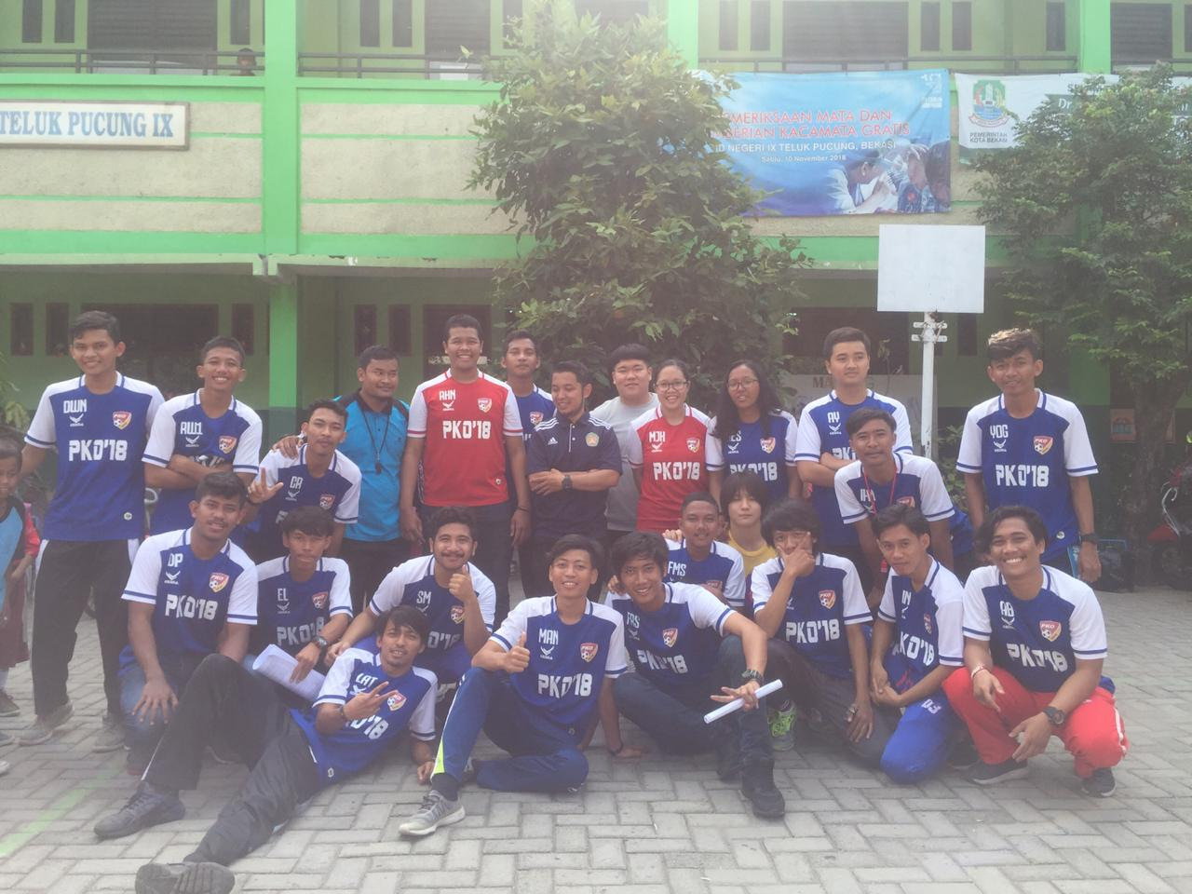
MAHASISWA PKO YANG TERLIBAT DALAM PRAKTEK ABDIMAS

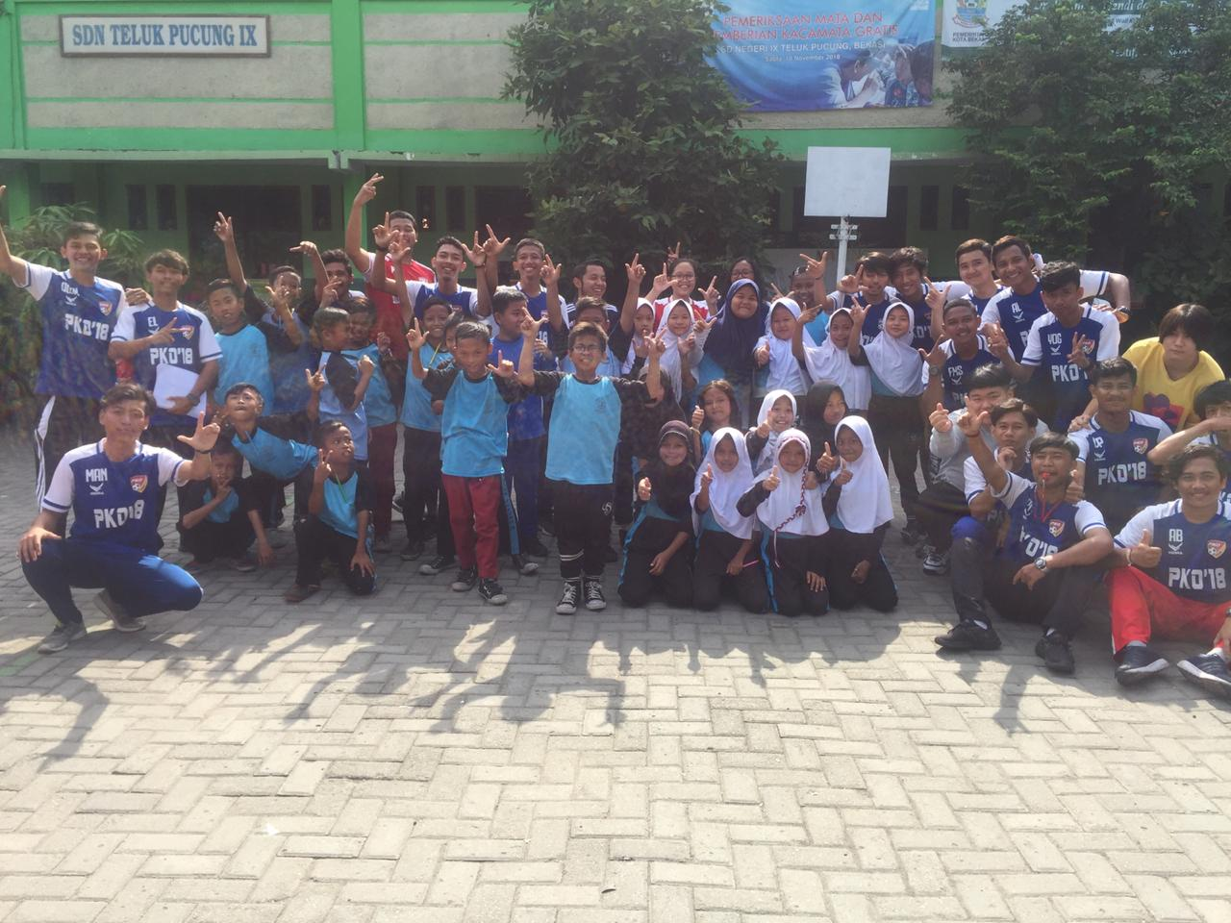
DOSEN FIP, MAHASISWA PKO DAN SISWA SD 9 TELUK PUCUNG
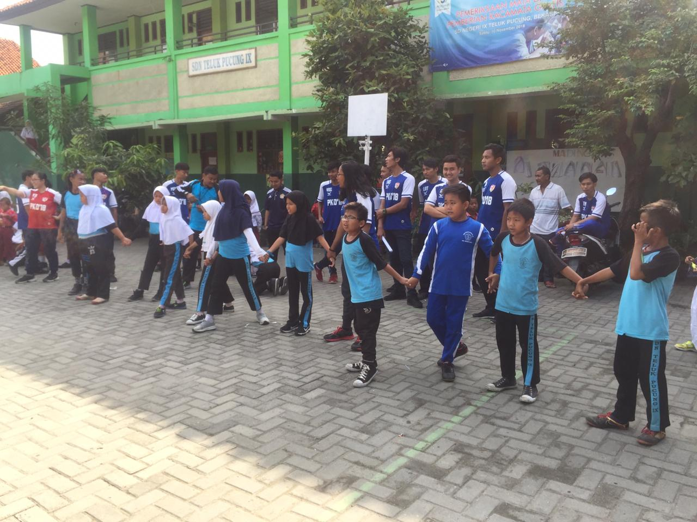
Pelaksanaa gerak lokomotor dengan metode FUN GAME

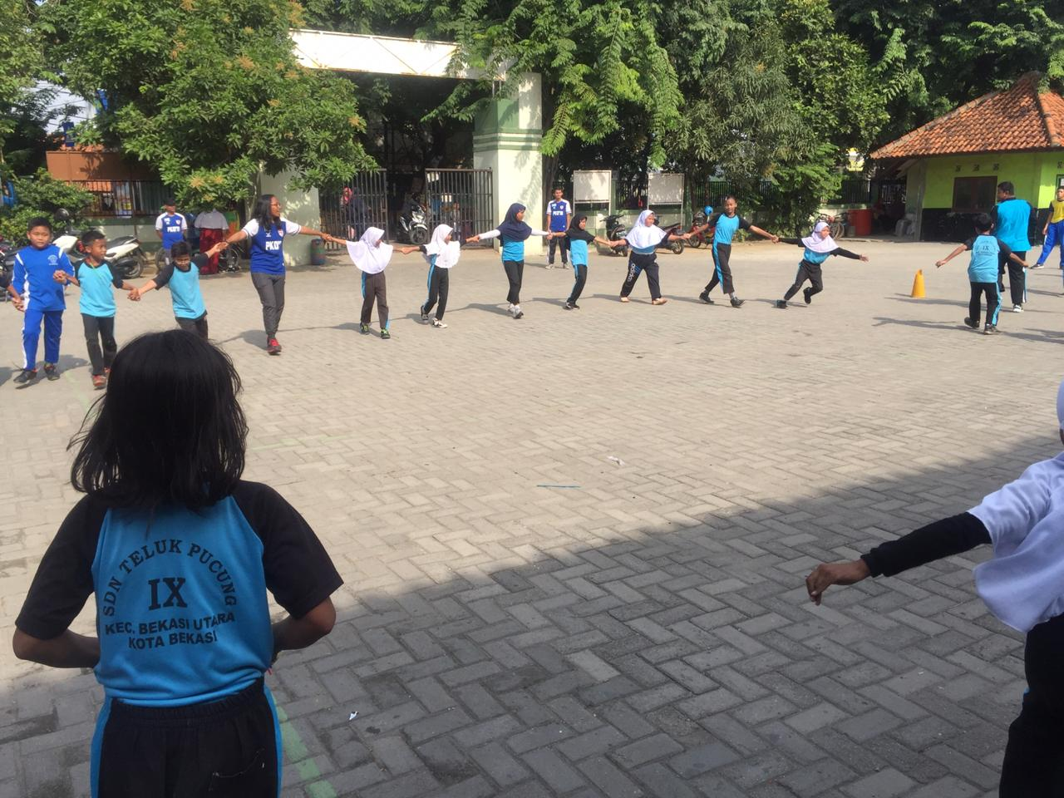

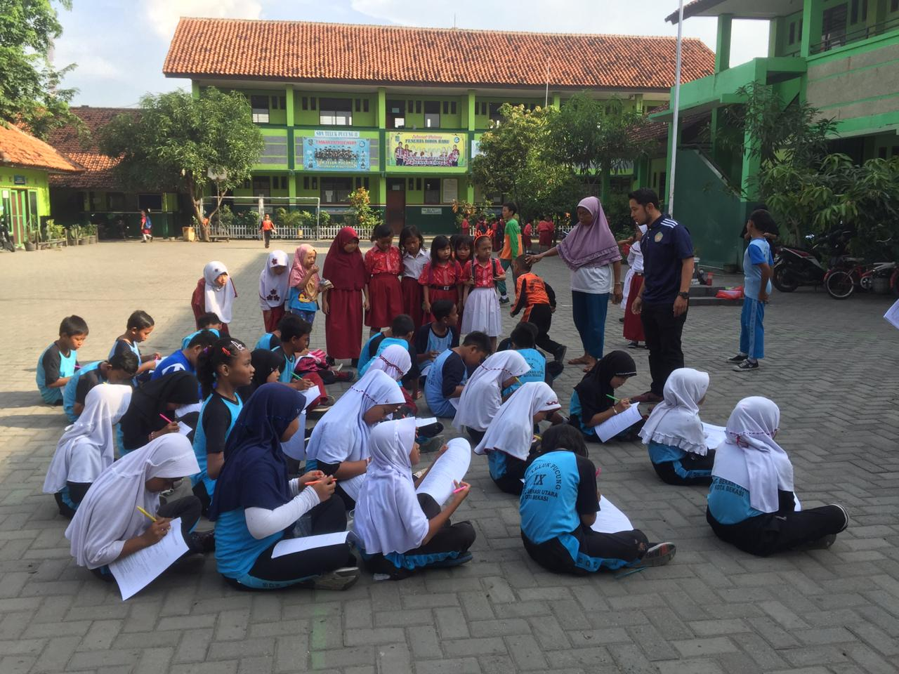
PENGAMBILAN ANGKET GERAK LOKOMOTOR

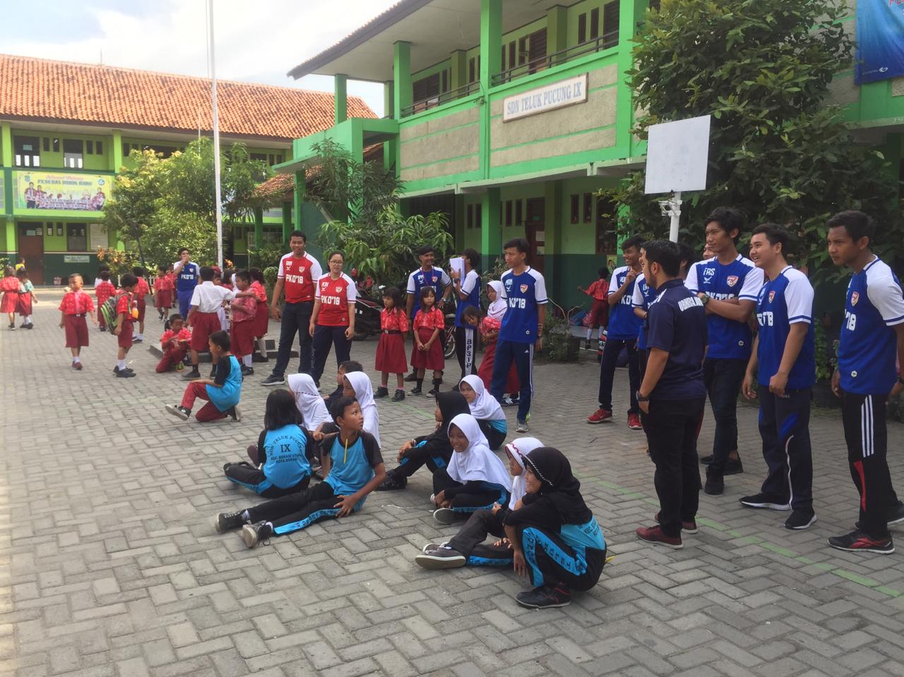
PROSE PELAKSANAAN PRAKTEK
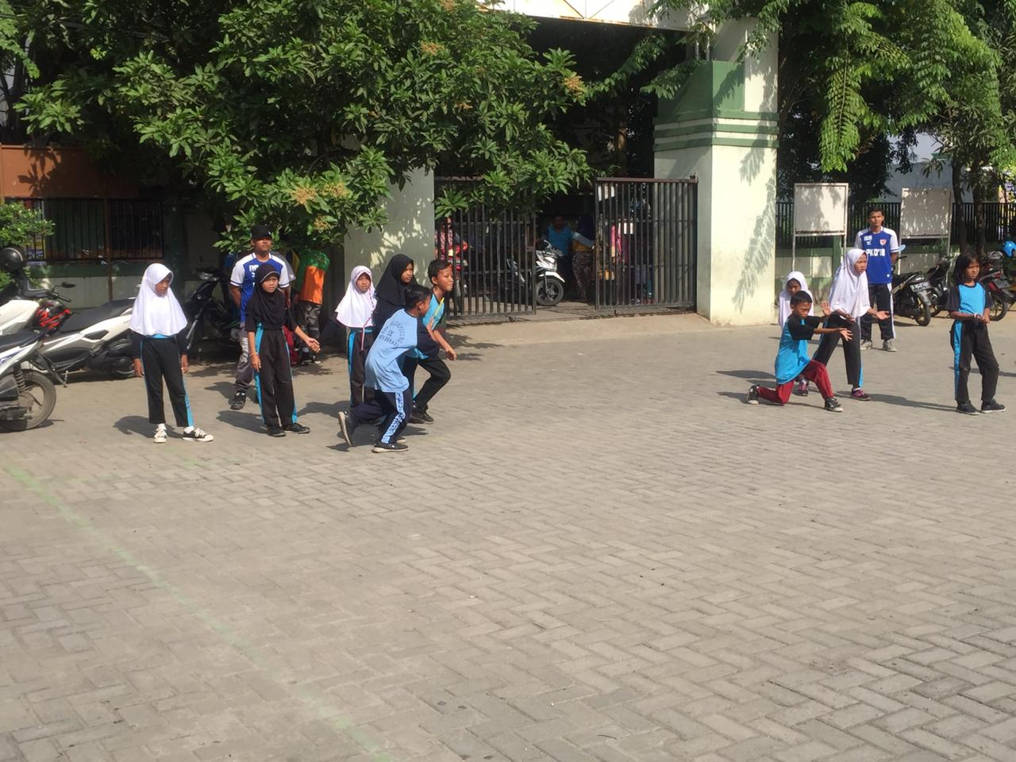

TERIMAKASIH

